Tillsynsbegäran – information om höga naturvärden i avverkningsanmälan A 3147-2023 i Åre kommun
Denna tillsynsbegäran behandlar höga naturvärden i avverkningsanmälan A 3147-2023 i Åre kommun som inkom 2023-01-20 och omfattar 0,6 ha.
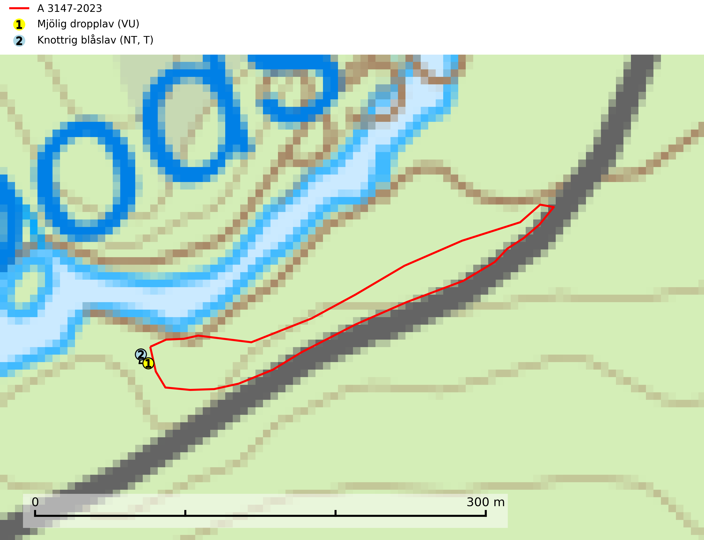
Figur 1. Fyndplatser för naturvårdsarter inom 10 meter från avverkningsanmälan. Markörer utan svart kant är placerade på fyndplatsen. Markörer med svart kant är placerade vid sidan av fyndplatsen har ett svart streck som visar fyndplatsens exakta position. Kartans mittpunktskoordinat är N 7013938, E 437193 i SWEREF 99 TM.
Inom 10 meter från avverkningsanmälan finns fynd av 2 naturvårdsarter, varav 2 är rödlistade och 1 är typisk (T): mjölig dropplav (VU) och knottrig blåslav (NT, T). Se Figur 1.

Tillsynsbegäran
Vi begär härmed att Skogsstyrelsen fattar beslut enligt miljöbalken som säkerställer att skogens höga naturvärden bevaras samt att EU-lagstiftning efterlevs och att artskyddsbrott förhindras.
Vi önskar även ta del av de ställningstaganden och beslut som myndigheten meddelar till följd av aktuell avverkningsanmälan och föreningens inlaga (se 34 § förvaltningslagen).

Naturvårdsarter och fridlysta arter
Nedan följer beskrivningar av de naturvårdsarter och fridlysta arter som har sina livsmiljöer och växtplatser i den avverkningsanmälda skogen. De påträffade naturvårdsarterna är ett tydligt kvitto på att det rör sig om en skog med höga naturvärden.
Mjölig dropplav (VU) växer på gamla granar i boreala granskogar med lång trädkontinuitet och hög luftfuktighet. Avverkning liksom även kraftig utglesning av skog på eller i omedelbar närhet av lokalerna utgör ett hot. Bördiga sumpgranskogar med hög och jämn luftfuktighet bör inte avverkas (SLU Artdatabanken, 2026).
Knottrig blåslav (NT) har sin huvudutbredning i gamla granskogar i det övre barrskogsbältet mot fjällen. Den signalerar alltid höga naturvärden och växer i skogar med lång kontinuitet, mest i opåverkade naturskogsbestånd. Arten överlever inte en slutavverkning (inklusive hänsyn) och den finns idag enbart i kontinuitetsskog. Lavens fortsatta förekomst bör säkerställas genom att lokaler med äldre barrskog skyddas. Knottrig blåslav är typisk art för 9010 Taiga och 9040 Fjällbjörkskog
(SLU Artdatabanken, 2024; Nitare & Skogsstyrelsen, 2019).

